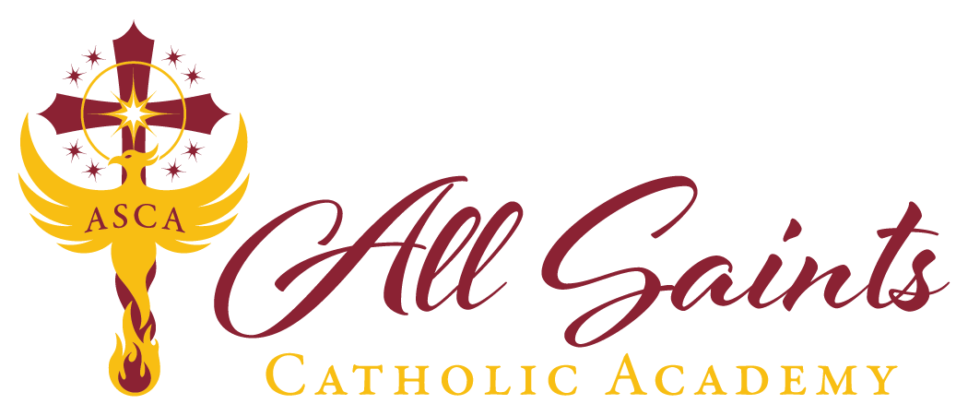

Bienvenido a All Saints Catholic Academy!

All Saints Catholic Academy (ASCA) es una nueva escuela in la Diócesis de Rockford que abrirá en Augosto 2019. Servirá a niños preescolar hasta Octavo grado. A.S.C.A. ofrecerá un ambiente innovador y a cadémicamente desafiante para sus hijo, enfocándose en el crecimiento spiritual y promoviendo el respeto, compression y apreciacion a través de las culturas.

Enraizado en las esnseñanzas de Jesús, nuestro objetivo es preparer a los estudiantes para el futuro exitoso y gratificante a través de un programa académico solido y desafiante. El programa instructive enfatizará ciencia, technologia, religión, ingeniería, arte, y matemáticas. Esto se logrará o traves de la implementación del programa reconocido a nivel nacional, Project Lead the Way, asi como la instrucción en religión, lenguaje, ciencias sociales, musica, educación física, y otros idiomas. Habrá oportunidadas para aquellos que necesitaran apoyo académico, así como para aquellos que se beneficíaran de mas desafiós academicos. Además del programa educativo basado en la fe, habran oportunidades para que los nios participen en una variedad de deportes y clubes.

El respeto por el mundo bellamente diverso de Dios, Será fundamental para el programa de A.S.C.A. Los estudiantes participarán en actividades multiculturales y globalesque se integrarán en el plan he estudios. Adicionalmente Habra una expectative de servir a otros y a la comunidad. Esto se logrará a traves de la participacion en uan variedad de proyectos, servicios, y actividades.

Nos complace compartir las posibilidades que A.S.C.A. ofrece a usted y a sus hijos!

